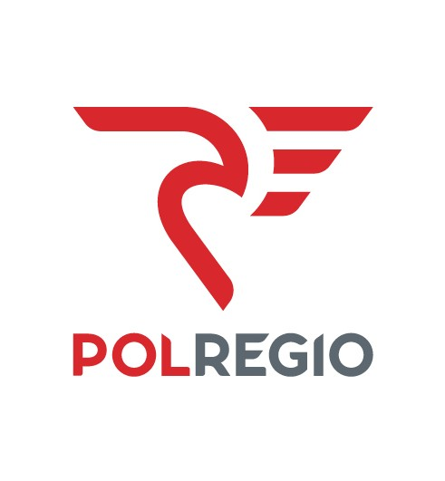
lllllllllllllllllllllllllllllllllllllllllllll

„Przewozy Regionalne” sp. z o.o. Oddział Kujawsko-Pomorski z siedzibą w Bydgoszczy poszukuje kandydatów na stanowiska:
- Maszynistów pojazdów trakcyjnych;

Planowane przyjęcie do pracy od natychmiast.
Miejsce pracy – Sekcja Przewozów Pasażerskich w Bydgoszczy.

Wymagania podstawowe:
- Wykształcenie minimum zawodowe ,
- Spełnienie warunków zdrowotnych , fizycznych i psychicznych określonych w
przepisach,
- Doświadczenie zawodowe oraz kwalifikacje do wykonywania obowiązków na stanowisku maszynisty pojazdów trakcyjnych,
- Niekaralność za przestępstwa popełnione umyślnie,
- Dyspozycyjność, samodzielność, odpowiednie zaangażowanie w wykonywane czynności,
- Doświadczenie zawodowe na podobnych stanowiskach,
- Do CV należy dołączyć kopie dokumentów potwierdzających wszelkie uprawnienia i kwalifikacje zawodowe,
Oferujemy:
- Możliwość rozwoju zawodowego,
- Stabilne zatrudnienie w oparciu o umowę o pracę,
- Atrakcyjny pakiet dofinansowania z funduszu świadczeń socjalnych.

Zainteresowane osoby prosimy o przesłanie ofert (CV+ list motywacyjny) elektronicznie na adres: pr.bydgoszcz@p-r.com.pl lub na adres Oddziału: 85-010 Bydgoszcz ul. Dworcowa 104-108, do dnia 30 września 2018 roku.
W aplikacji prosimy zawrzeć sformułowanie: „Wyrażam zgodę na przetwarzanie moich danych osobowych zawartych w zgłoszeniu rekrutacyjnym na stanowisko wskazane w ogłoszeniu o pracę”.

